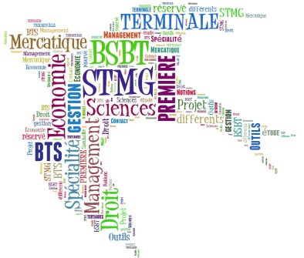

STMG

Sciences et Technologies du Management et de la Gestion

Une formation tournée vers les entreprises et les projets

Une formation équilibrée

La série STMG propose un enseignement mêlant culture générale et découverte du monde professionnel.

Enseignements généraux

Enseignements technologiques

**En classe de Première**

**⮱S**ciences de **G**estion et **N**umérique **7h**  
**⮱M**anagement **4h**  
**⮱D**roit et **É**conomie **4h**

**En classe de Terminale**

**⮱** **M**anagement, **S**ciences de **G**estion et **N**umérique **10h**

* Avec un enseignement spécifique à choisir parmi :  
   **🗴** Gestion et Finance  
   **🗴** Mercatique (Marketing)  
   **🗴** Ressources Humaines et Communication  
   **🗴** Systèmes d’Information de Gestion

**⮱** **D**roit et **É**conomie **6h**

En ****Management** (1ère)**, tu apprendras à distinguer les différentes organisations (entreprises, associations, organisations publiques), à évaluer l'impact de leur environnement, et à identifier leurs décisions stratégiques.

**En SDGN** (sciences de gestion et numérique, 1ère), tu étudieras comment une entreprise ou une association s’organise, communique, utilise les outils numériques, ou gère ses finances et ses ressources humaines.

Les points forts de la filière

**🗴** Des études concrètes et actuelles : analyse de cas d’entreprises, d’organisations...  
**🗴** Une place centrale accordée au numérique  
**🗴** Des méthodes actives : projets, travail en équipe, présentations orales…

Un baccalauréat valorisant

**🗴** 40 % de contrôle continu  
**🗴** 60 % d’épreuves anticipées et terminales

Et après le bac ?

**Études courtes (Bac +2 / Bac +3)**

**🗴** Plus de 25 BTS tertiaires (ex. : BTS NDRC, BTS MCO, BTS CG, etc.)  
**🗴** Plus de 10 BUT (ex. : GEA, TC, Info-Com, etc.)

Des questions ? Envie d’en savoir plus ?

N’hésite pas à te rapprocher de ton professeur principal ou de l’équipe pédagogique pour découvrir la filière STMG dans ton lycée.



**Études longues (Bac +5)**

**🗴** Licences générales (Économie, AES, Gestion, Droit…)  
**🗴** Masters universitaires  
**🗴** Écoles spécialisées via concours  
**🗴** Classe préparatoire aux grandes écoles (CPGE technologique)